*Жумабаева Айман гр. 6503. Тема:* *Инсулиновая помпа с функцией поправки болюса в зависимости от текущих приемов пищи*

**2**. **КОНСТРУКЦИЯ УСТРОЙСТВА**

**2.1. Подбор компонентов**

По сути инсулиновая помпа представляет собой инсулиновый инжектор с шаговым двигателем, на основе этого можно построить структурную схему проектируемого прибора (рис.1).

МК

БУ

Д

Др

БП

ШД

Рисунок 1. Структурная блок-схема инсулиновой помпы.

БП – блок питания;

БУ – блок управления;

МК – микроконтроллер;

Д – дисплей;

Др – драйвер;

ШД – шаговый двигатель.

В качестве блока питания может выступать батарея или аккумулятор. Блок управления позволяет выбрать реализуемую программу: базальную скорость или размер дозы инсулина. Роль блока управления выполняют кнопки, сигнал с которых поступает в микроконтроллер, он обрабатывает полученные команды, через драйвер управляет шаговым двигателем, благодаря которому подаются дозы инсулина, и выводит информацию на дисплей.

В основе прибора лежит микроконтроллер ATmega162 конфигурации PDIP. Он представляет собой 8-разрядный КМОП-микроконтроллер, на RISC архитектуре AVR. Микросхема имеет высокую производительность и потребляет очень мало мощности, поэтому в качестве питания используются батареи, что немаловажно при разработке такого прибора, как инсулиновая помпа. В качестве источника тактовых импульсов выступает кварцевый резонатор частоты 4 МГц. Схема разводки выводов микроконтроллера приведена на рисунке 2. [1]

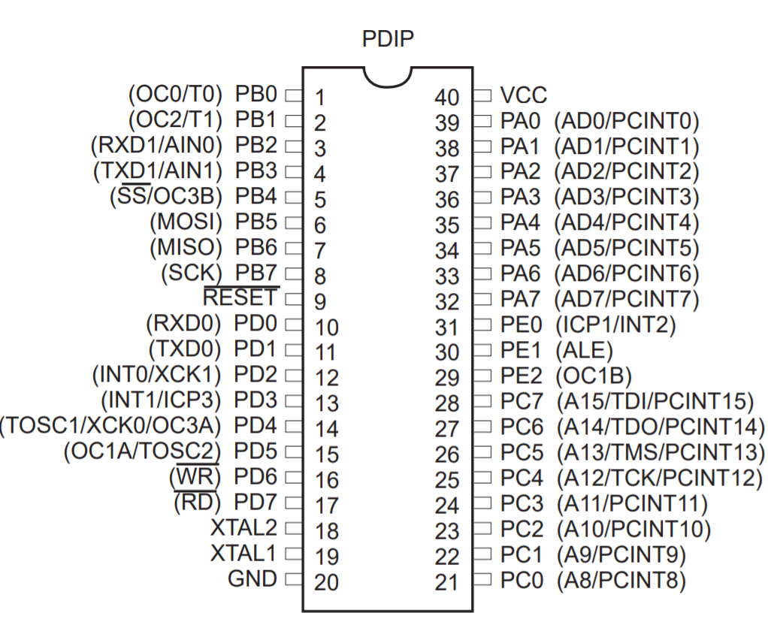

Рисунок 2. Микроконтроллер ATmega162 конфигурации PDIP.

Основные характеристики данной микросхемы:

* Напряжение питания: 1.8 – 5,5 В;
* Рабочая частота: 0 – 16 МГц;
* 3 внешних источника прерываний;
* Память программ 16 Кбайт.

С помощью подключенных к нему кнопок происходит управление работой шагового двигателя.

В качестве мотора выбрана модель TEAC 14769070-90. Его основные характеристики:

* Напряжение питания :12 В;
* Шаг: 1,80;
* Униполярный.

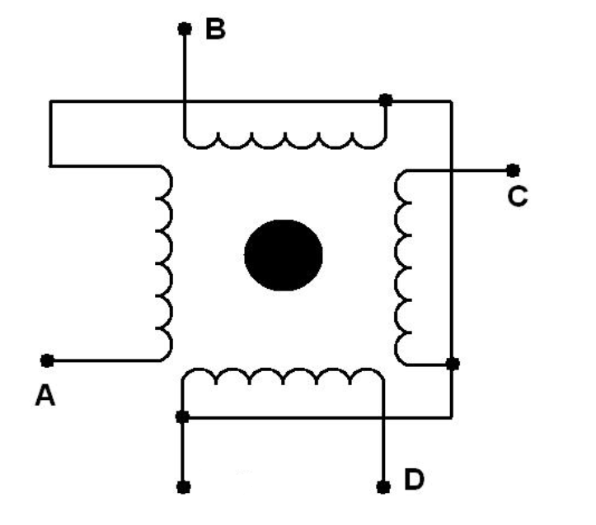

Рисунок 3. Принципиальная схема униполярного шагового двигателя.

Данный двигатель (рис.3) имеет 4 обмотки и приводится в действие за счет поочередной подачи напряжения на каждую из них. Таким образом, управление двигателем осуществляется подачей на биты порта микроконтроллера последовательности типа

1000  
0100  
0010  
0001.

Если подать данную последовательность в обратном порядке, то и направление вращения двигателя изменится на обратное.

Для разработки инсулиновой помпы важно то, что данный двигатель способен работать в полушаговом режиме. Такой режим используют, когда необходимо плавно изменять угол поворота двигателя, например, в медицинских изделиях, отвечающих за равномерное и плавное введение лекарства, или, как в нашем случае, дозы инсулина. [2]

Однако его нельзя подключать к микроконтроллеру напрямую, необходимо согласовать напряжения, для этого применяют силовые каскады. В данной работе используется микросхема ULN2003A. Она применяется для управления нагрузкой значительной мощности, в том числе шаговыми двигателями. Схема представляет собой транзисторную сборку Дарлингтона с выходными ключами повышенной мощности с диодами на выходах для защиты управляющих электрических цепей от обратного выброса напряжения от индуктивной нагрузки. [3]

Схема включения ULN2003A приведена на рисунке 4.

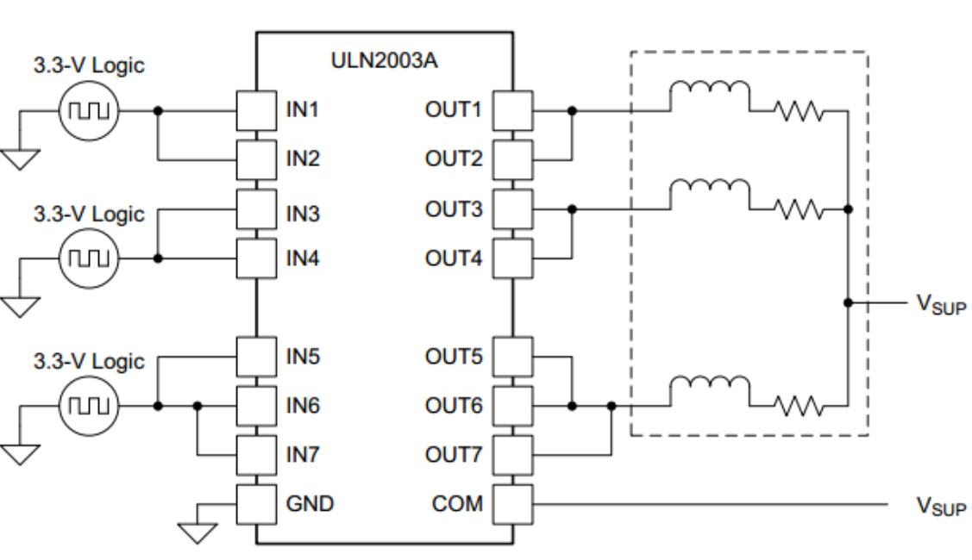

Рисунок 4. Схема включения ULN2003A.

Для вывода информации о режиме работы двигателя используется LCD дисплей LM016L. Он потребляет мало мощности, имеет 2 строки для вывода символов, чего достаточно для значений количества дозы инсулина и скорости движения двигателя. Для его подключения использовалась 4-разрядная линия данных, поэтому выводы D0-D3 не используются. Схема подключения такого ЖКИ к микроконтроллеру приведена на рисунке 5.

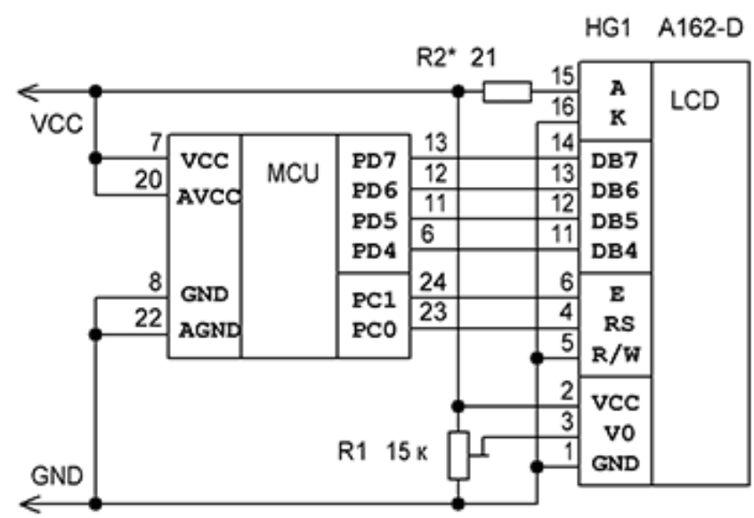

Рисунок 5. Схема подключения символьного ЖКИ к микроконтроллеру при использовании 4-разрядной шины данных.

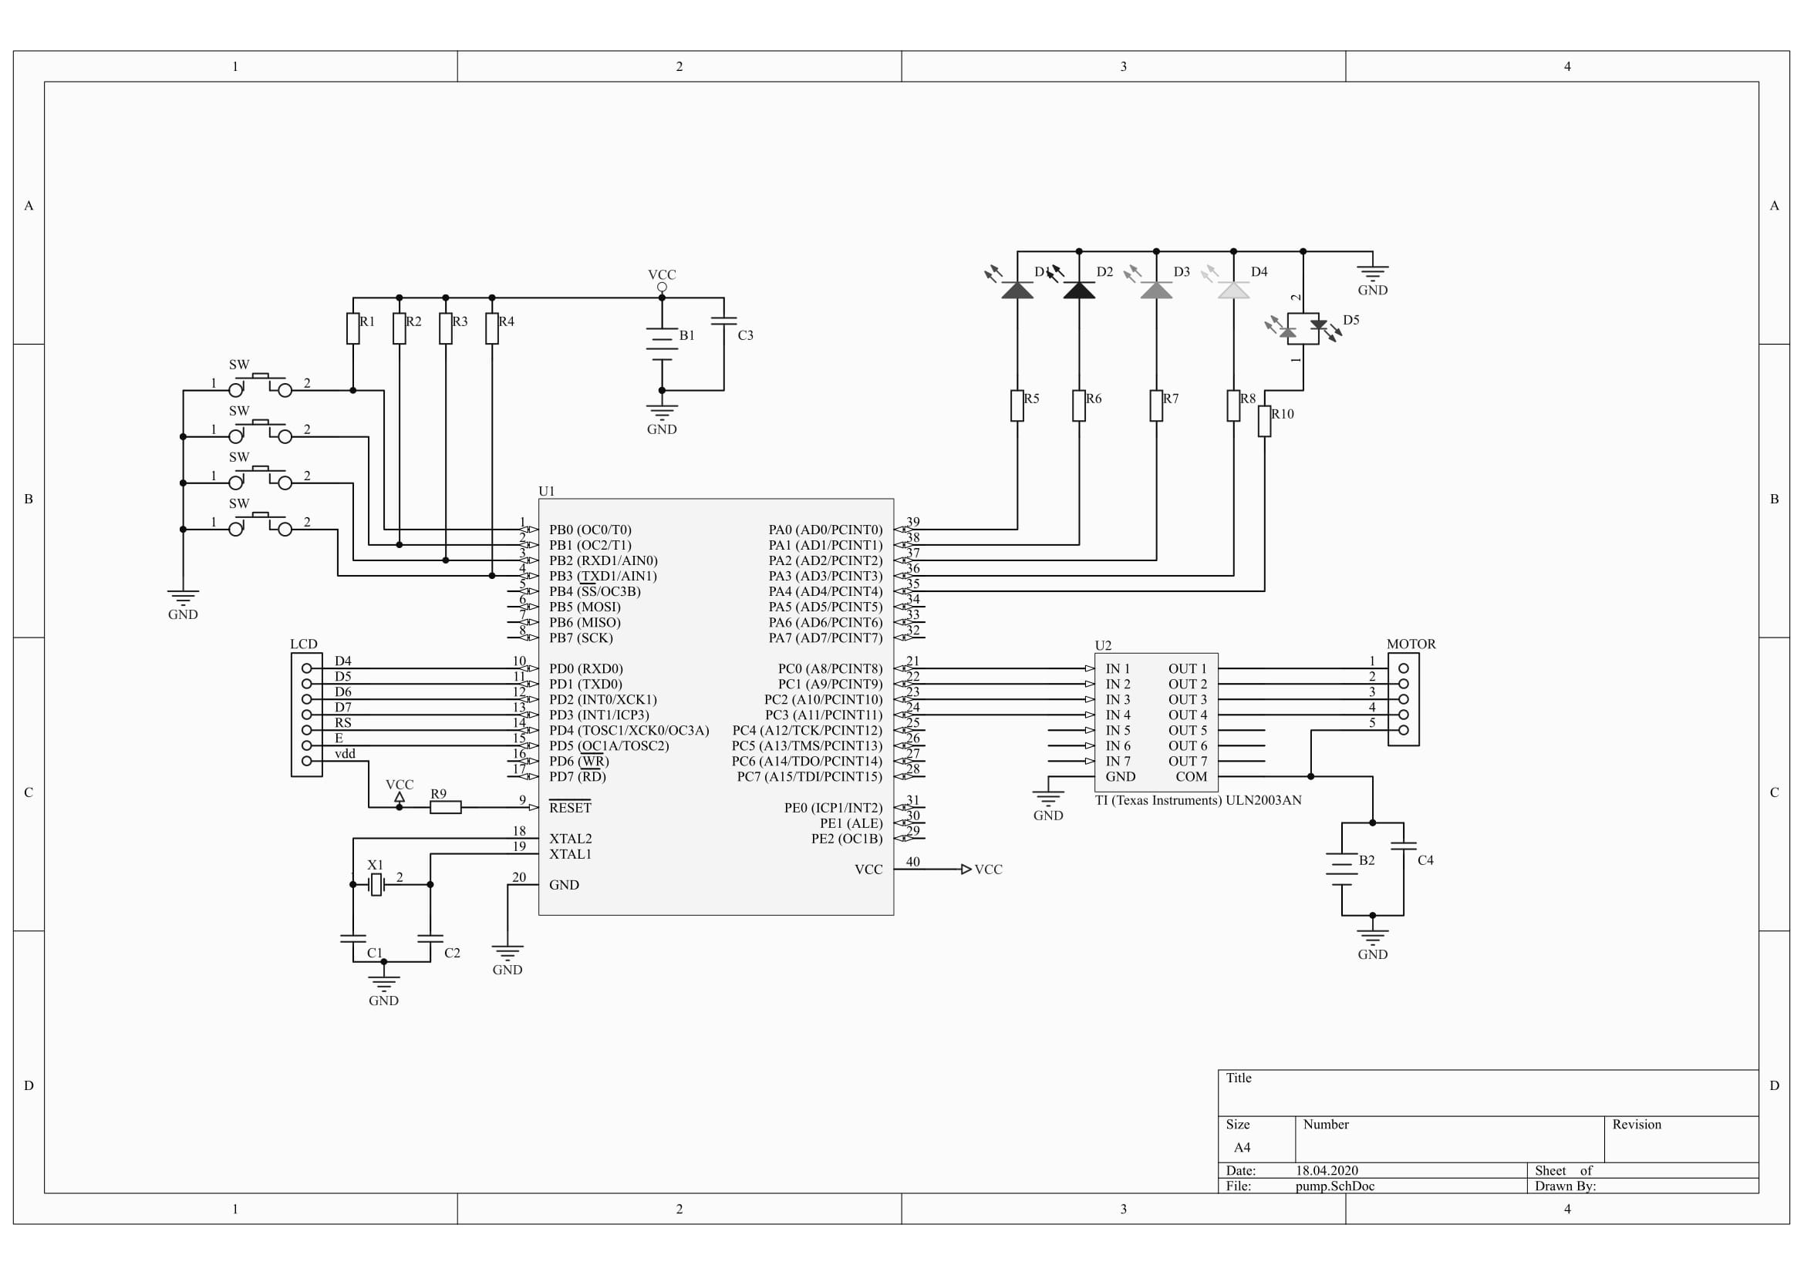На основе разработанной блок-схемы прибора и выбранных компонентов в программе CircuitMaker построена электрическая схема устройства (рис.6). Перечень всех компонентов схемы представлена в таблице 1.

Рисунок 6. Электрическая схема прибора, построенная в программе CircuitMaker.

|  |  |  |
| --- | --- | --- |
| Таблица 1 – Список компонентов схемы | | |
| Обозначение | Компонент схемы | Количество |
| U1 | ATmega162 | 1 |
| U2 | ULN2003A | 1 |
| MOTOR | TEAC 14769070-90 | 1 |
| LCD1 | LM016L | 1 |
| X1 | Кварцевый резонатор частотой 4 МГц | 1 |
| D1 | LED-RED | 1 |
| D2 | LED-BLUE | 1 |
| D3 | LED-GREEN | 1 |
| D4 | LED-YELLOW | 1 |
| D5 | LED-BIGY | 1 |
| B1 | 5 V | 1 |
| B2 | 12 V | 1 |
| R1, R2, R3, R4 | 5 kOm | 4 |
| R5, R6, R7, R8, R10 | 500 Om | 5 |
| R9 | 10 kOm | 1 |
| C1, C2 | 22 pF | 2 |
| C3 | 0.05 uF | 1 |
| C4 | 0.1 uF | 1 |
| Ввод | Кнопкa SPST | 1 |
| Увеличить | Кнопкa SPST | 1 |
| Уменьшить | Кнопкa SPST | 1 |
| Режим кнопок | Кнопкa SPST | 1 |

**2.2. Описание работы устройства**

Симуляция работы электрической схемы модели и написание соответствующей программы осуществлялась в Proteus 8.5, многофункциональной программе для автоматизированного проектирования электронных схем. Данная система обладает всеми необходимыми библиотеками, позволяет симулировать работу схемы и обладает инструментами для написания и отладки кода программы микроконтроллера.

Собранная электрическая схема инсулиновой помпы представлена на рисунке 5.

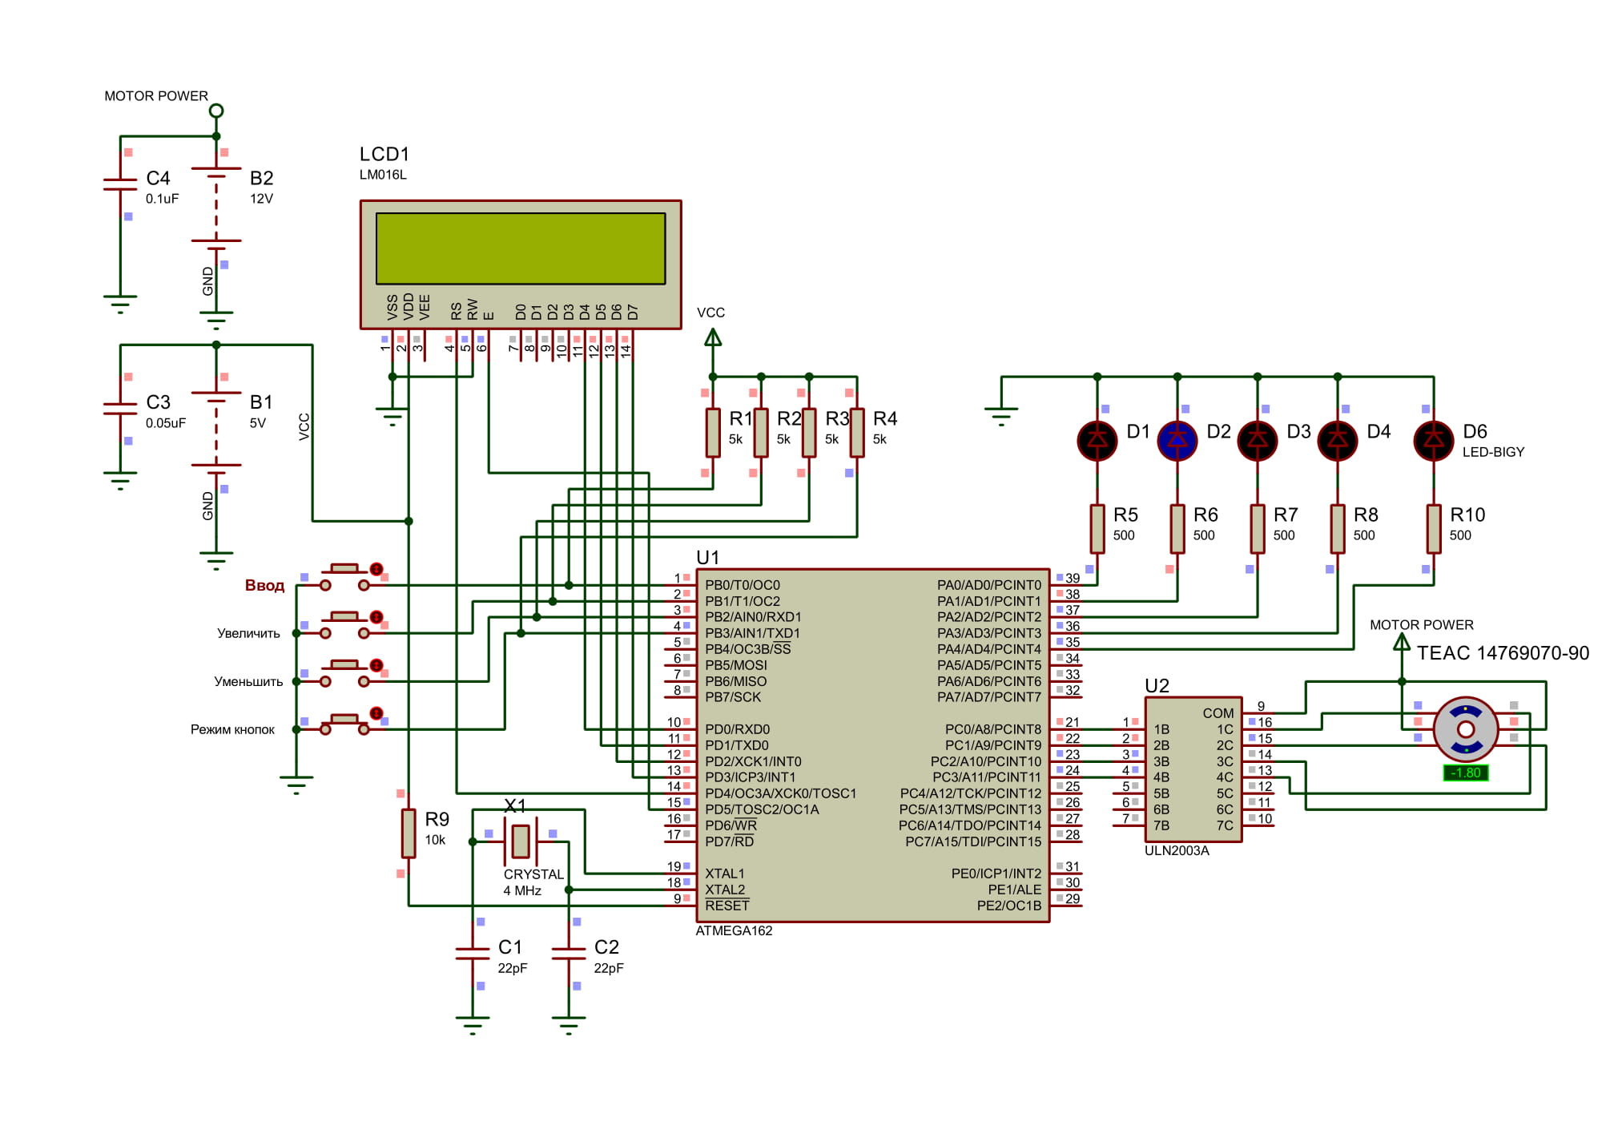

Рисунок 5. Электрическая схема инсулиновой помпы.

Помимо основных, описанных ранее элементов, в схеме присутствуют светодиоды: красный, синий, зеленый, желтый и мигающий зеленый/желтый. Они служат для индикации режима работы кнопок (D2-D5) и движения мотора (D1). Их можно переключить кнопкой, подключенной к четвертой ножке микроконтроллера за счет смещения бита в порте А.

Свечение синего диода означает режим управления дозой инсулина. При нажатии кнопок «Увеличить» или «Уменьшить» происходит уменьшение или увеличение дозы инсулина соответственно. Результат данного действия также сопровождается изменением значения дозы на экране (максимальное значение равно 5). От величины дозы зависит количество оборотов, совершаемых шаговым двигателем.

Свечение зеленого диода означает режим изменения скорости. В этом режиме нажатие кнопок изменяет скорость вращения двигателя и ее значение на дисплее.

Желтый диод сообщает о том, что, с помощью кнопок, можно изменить направление вращения двигателя. С ее изменением меняется и направление стрелки на экране.

Мигание пятого диода сообщает о том, что при нажатии кнопки ввод будет введена серия доз инсулина согласно заранее записанному файлу.

Работа двигателя сопровождается свечением красного диода.

**2.3. Выводы по главе**

В ходе построения модели инсулиновой помпы были подобраны подходящие компоненты для ее реализации. Основными элементами устройства являются микроконтроллер, выполняющий написанную на языке программирования С программу, осуществляющий управление всей периферией и обладающий достаточной для этого величиной памяти и тактовой частоты, и униполярный шаговый двигатель, работающий в полушаговом режиме для плавного введения доз. В результате работы модель инсулиновой помпы работает и все ее части выполняют свои функции должным образом.

**Список использованных источников**

1. Atmel AVR ATmega162 datasheet / Atmel Corporation, 2013. 324c
2. Управление шаговым двигателем с помощью AVR микроконтроллера ATmega8 // URL: <https://avrlab.com/node/60>.
3. Микросхема ULN2003 // URL: <http://www.joyta.ru/4575-mikrosxema-uln2003-opisanie-i-sxemy-primeneniya/>
4. Анисимов А.А. Медицинские микропроцессорные системы: учеб. пособие. СПб.: Изд-во СПбГЭТУ «ЛЭТИ», 2019. 83 с.